TOR, 12. 5. 4. B – 9. TEDEN
MAT – čas
Za začetek si poglej posnetek, kaj se bomo učili.

https://youtu.be/Oq4UaX5OLtA
V karo zvezek napiši naslov ČAS.
- Pod naslov napiši dneve po vrsti. Dnevi v tednu so: _______
- Povej dneve še v obratnem vrstnem redu.
- Napiši mesece po vrsti. Meseci v letu so:_________
- V SMČ reši stran 66 in 67. Pomagaj si s koledarjem.
Nekaj rešitev:

SLO (2 URI)
Nadaljuj zgodbo o psičku Kastoju in spremeni konec zgodbe.
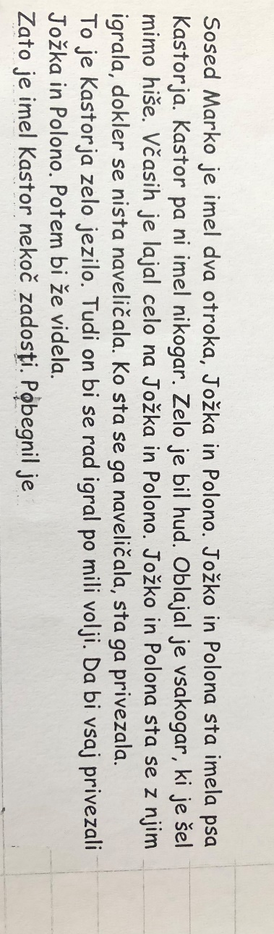
Pošlji mi še danes, da pregledam.

NIT
Oglej si risanko o možganih in živčevju. https://www.youtube.com/watch?v=RjkT72my66c

ŠPO
Odbojka s starši v naravi.

